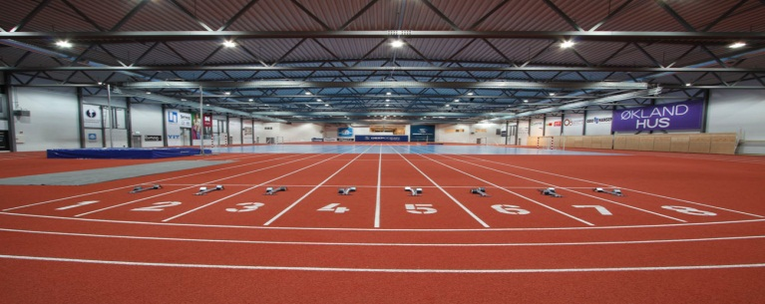

**Haugesund Idrettslag inviterer til stevne i DeepOcean Arena**

**for alle klasser 11 år (født 2003) og eldre:**

**Onsdag 4. desember kl. 18:00**

**Klasser og øvelser:**

* **Jenter/Gutter 11 år (født 2003):**

60m, 600m, lengde, kule

* **Jenter/Gutter 12 år (født 2002):**

60m, 200m, 600m, høyde, lengde, kule

* **Jenter/Gutter 13 år (født 2001):**

60m, 200m, 600m, 60m hekk, høyde, lengde, kule

* **Jenter/Gutter 14 år (født 2000):**

60m, 200m, 600m, 60m hekk, høyde, lengde, kule

* **Jenter/Gutter 15, 16, 17 og 18/19 år (født 1999,1998, 1997, 1996/1995):**

60m, 200m, 600m, 60m hekk høyde, lengde, tresteg, kule

* **Kvinner og menn senior: (født 1994 - 1980) og veteraner:**

60m, 200m, 600m, 60m hekk, høyde, lengde, tresteg, kule

**NB! Maks 2 øvelser per deltaker**

**Påmelding**: som e-post til [tliestol@hotmail.com](mailto:tliestol@hotmail.com) Det henger også påmeldingsliste i DeepOcena Arena. Ingen etteranmelding.

**Påmeldingsfrist:** snarest, men senest innen mandag 02. desember

**Startkontingent:** Kr. 30 for hver start, **HIL medlemmer** **betaler ikke startkontingent**

**Øvrige opplysninger:** telefon 971 11 311

**NB! Husk ved bruk av piggsko, kun butte innendørspigger med maks lengde 5mm, disse kan fås kjøpt i hallen.**

**Tidsskjema:** legges ut på HILs hjemmeside, [www.haugesundil.no](http://www.haugesundil.no) dagen før stevnet.

**Det blir kafé/kiosksalg under stevnet.**

Generalsponsor for Haugesund Idrettslag:

